**TIẾN ĐỘ LÀM BÀI**

**1. Lên ý tưởng**

- Tên chính thức của dự án website: Giới thiệu các Lễ hội của người dân tộc Khmer

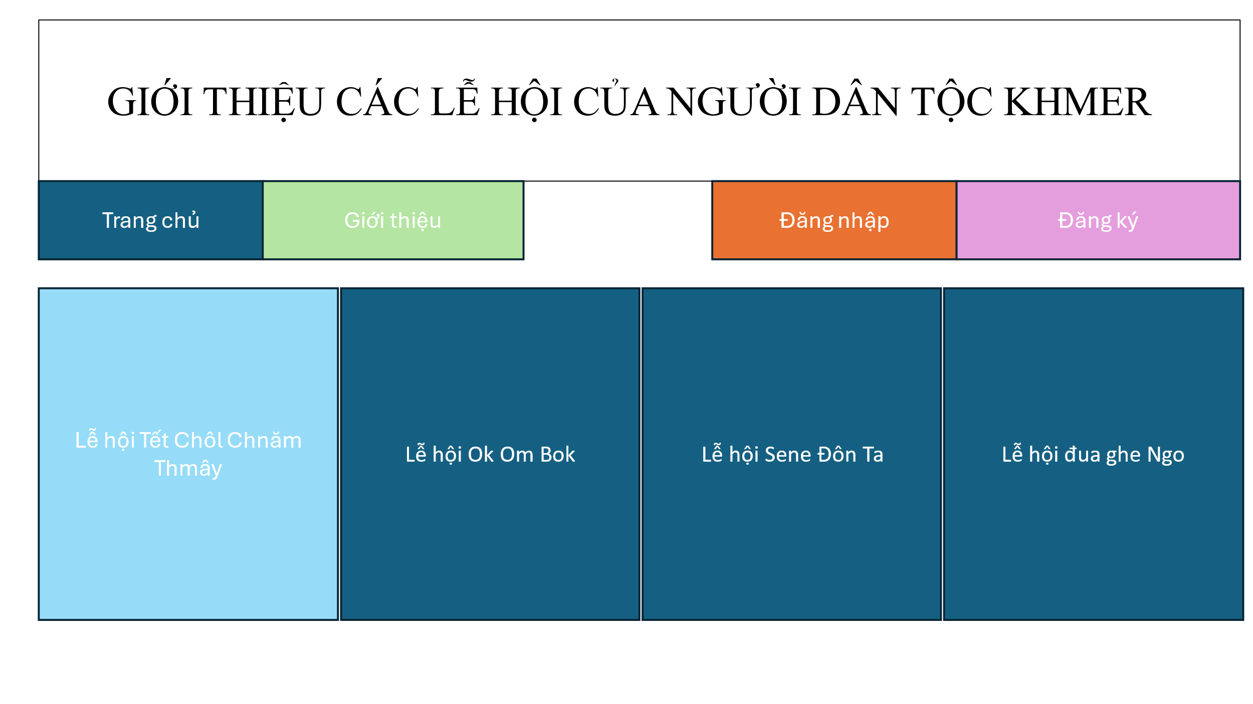

Liệt kê các lễ hội Khmer: Xác định danh sách đầy đủ các lễ hội quan trọng và đặc sắc của người dân tộc Khmer.

Thu thập thông tin chi tiết về từng lễ hội:

Tên gọi, thời gian tổ chức, địa điểm.

Nguồn gốc, ý nghĩa văn hóa, lịch sử.

Các nghi lễ, hoạt động chính diễn ra.

Trang phục truyền thống, ẩm thực đặc trưng liên quan.

Hình ảnh, video chất lượng cao.

Câu chuyện, truyền thuyết liên quan đến lễ hội (nếu có).

Tìm hiểu về văn hóa Khmer: Thu thập thông tin chung về lịch sử, phong tục tập quán, nghệ thuật của người dân tộc Khmer để cung cấp bối cảnh cho các lễ hội.

**2. Tiến độ thực hiện:**

Chia thành 4 giao đoạn:

- Thiết kế phần giao diện trang chủ.

- Thiết kế nội dung.

- Thiết kế nút đăng nhập và đăng ký.

- Thiết kế cơ sở dữ liệu.

**Tuần 1: Thiết kế giao diện**

**1. Các bước tiến hành tạo dự án**

Bước 1: Mở Visual Studio.

Bước 2: Chọn "Create a new project".

Bước 3: Trong hộp thoại "Create a new project", tìm kiếm và chọn "ASP.NET Web Application (.NET Framework)".

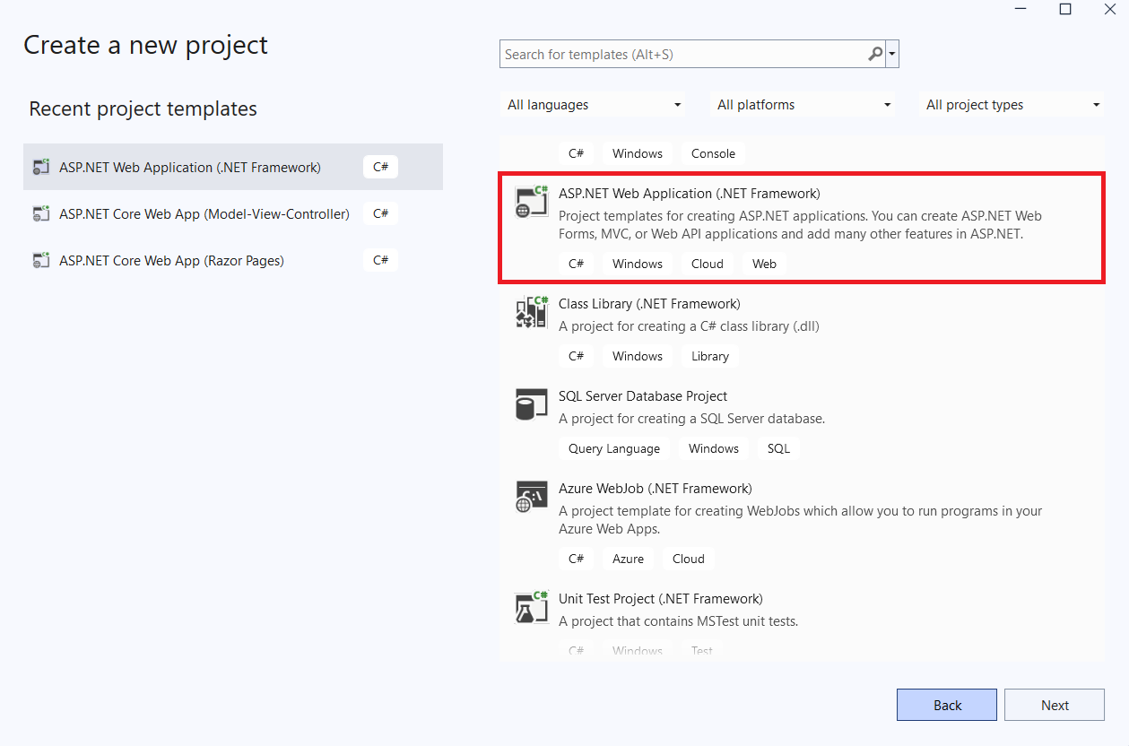

Bước 4: Nhấn "Next".

Bước 5: Đặt Project name cho dự án của bạn (ví dụ: " WebLeHoi ").

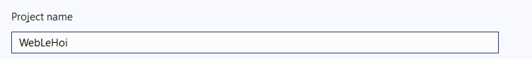

Bước 6: Chọn đường dẫn lưu trữ dự án.

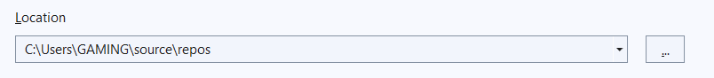

Bước 7: Trong dropdown "Framework", chọn phiên bản .NET Framework bạn muốn sử dụng (thường là phiên bản mới nhất được cài đặt).

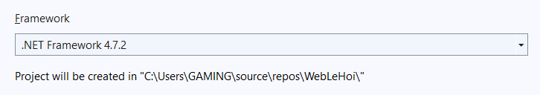

Bước 8: Nhấn "Create".

Bước 9: Trong hộp thoại "Create a new ASP.NET Web Application", chọn template "Web Forms".

Bước 10: Chọn "No Authentication" nếu bạn chưa cần hệ thống đăng nhập.

Bước 11: Nhấn "Create".

Bước 12: Chọn “ Web Froms ”

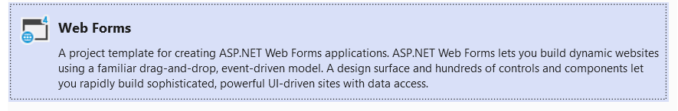

Bước 13: Bước 11: Nhấn "Create" để hoàn thành bước tạo.

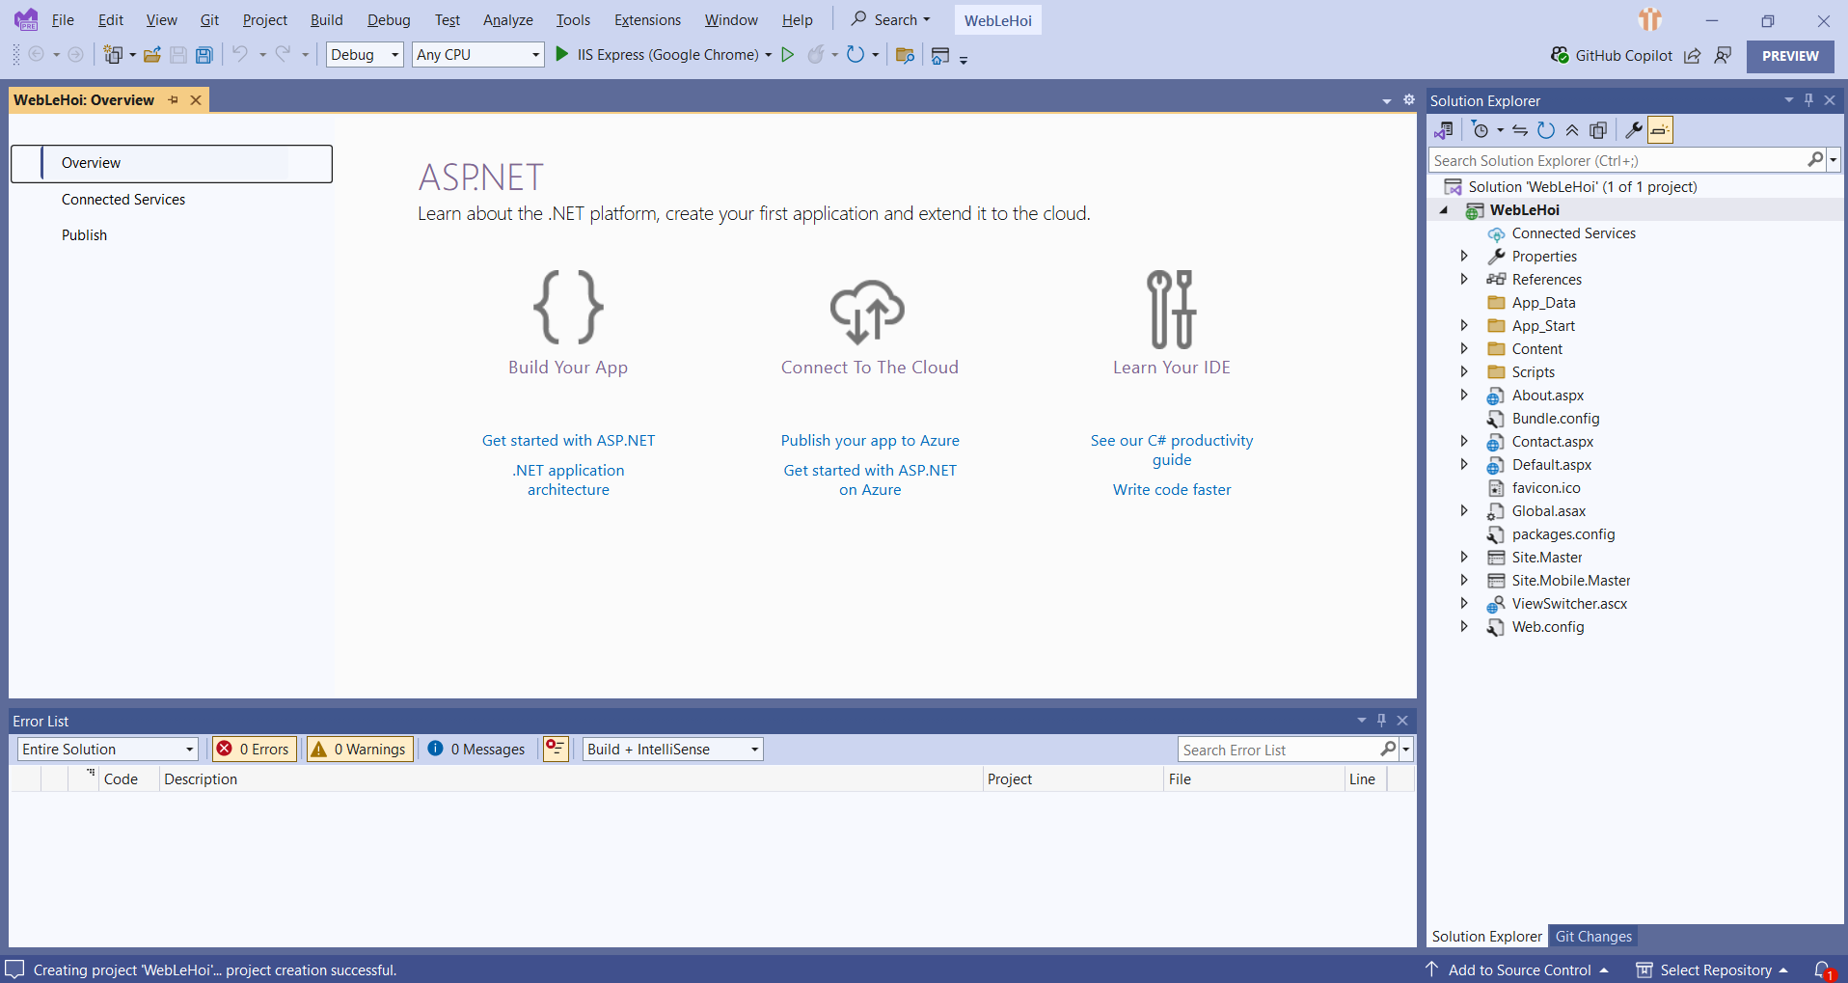

**2. Thiết kế trang chủ**

- Chuột phải vào WebLeHoi nằm ở Solution Explorer

- Chọn add -> Chọn New Item… -> Chọn Web From đặt Name ( Trangchu.aspx )

- Code giao diện trang chủ

- Code giao diện nội dung

- Ở Default.aspx tạo các dòng lệnh sau để chạy thử chương trình

* Sản phẩm

**Tuần 2: Thiết kế nội dung**

1. **Thiết kế CholChnamThmay.aspx**

- Chuột phải vào WebLeHoi nằm ở Solution Explorer

- Chọn add -> Chọn New Item… -> Chọn Web From đặt Name ( CholChnamThmay.aspx)

- Code kết nối các giao diện

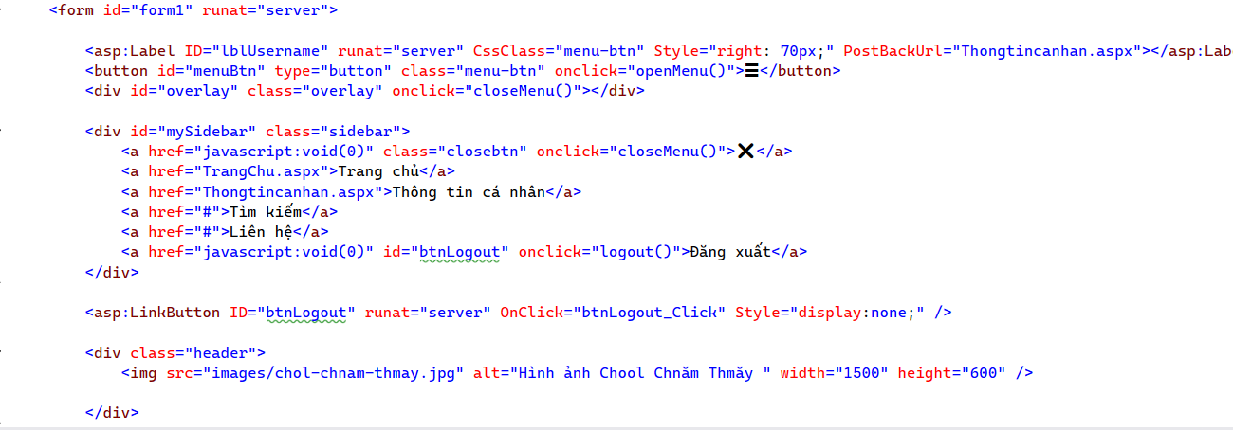

**2.** **Thiết kế DuaGheNgo.aspx**

- Chuột phải vào WebLeHoi nằm ở Solution Explorer

- Chọn add -> Chọn New Item… -> Chọn Web From đặt Name ( DuaGheNgo.aspx)

- Code kết nối các giao diện

- Code nội dung và hình được hiển thị trên Website

**3.** **Thiết kế OkOmBok.aspx**

- Chuột phải vào WebLeHoi nằm ở Solution Explorer

- Chọn add -> Chọn New Item… -> Chọn Web From đặt Name ( OkOmBok.aspx)

- Code kết nối các giao diện

- Code nội dung và hình được hiển thị trên Website

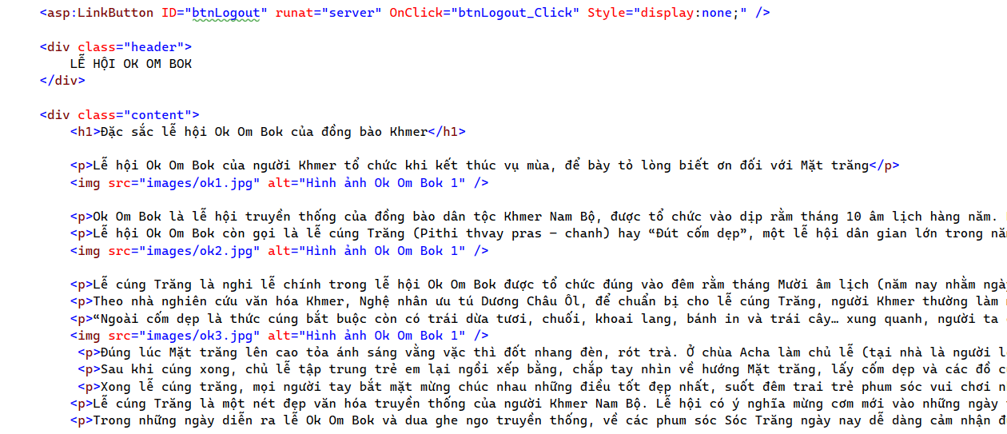

**4.** **Thiết kế SeneDonta.aspx**

- Chuột phải vào WebLeHoi nằm ở Solution Explorer

- Chọn add -> Chọn New Item… -> Chọn Web From đặt Name ( SeneDonta.aspx)

- Code kết nối các giao diện

- Code nội dung và hình được hiển thị trên Website

**4. Thêm hình ảnh**

- Tạo 1 thư mục, tải các ảnh ( đuôi . jpg )

- Liên kết ảnh vào các nội dung phù hợp với các chủ đề



**Tuần 3: Thiết kế nút đăng nhập và đăng ký.**

**1. Tạo nút đăng nhập**

- Chuột phải vào WebLeHoi nằm ở Solution Explorer

- Chọn add -> Chọn New Item… -> Chọn Web From đặt Name ( Login.aspx)

- Code lệnh Đăng nhập người dùng

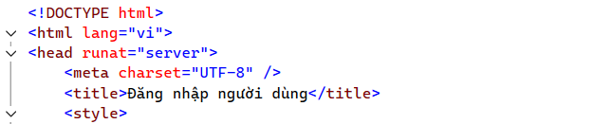

**2. Tạo nút đăng ký**

- Chuột phải vào WebLeHoi nằm ở Solution Explorer

- Chọn add -> Chọn New Item… -> Chọn Web From đặt Name ( Register.aspx)

- Code lệnh Đăng ký người dùng

**3. Thông tin cá nhân**

- Chuột phải vào WebLeHoi nằm ở Solution Explorer

- Chọn add -> Chọn New Item… -> Chọn Web From đặt Name ( Thongtincanhan.aspx)

- Code thông tin người dùng

**Tuần 4: Thiết kế cơ sở dữ liệu**

**1. Tạo cơ sở dữ liệu SQL sever**

- SQL Server Management Studio 20

Bước 1: Mở SQL Server Management Studio, chọn Sever name: ( DESKTOP-1NBUT80 ) -> chọn Connect

Bước 2: Sau khi kết nối nhấn chuột phải vào thư mục Databases -> new Databases

Bước 3: Ở trang General đặt tên Database name -> nhấn Ok

Bước 4: Để tạo bảng cho cơ sở dữ liệu vừa tạo nhấn vào thư mục Databases, sau đó tìm đến KhmerFestivalsDB -> chuột phải -> chọn New Query

Bước 5: Code lệnh vào Database -> nhấn Execute để chạy câu lệnh

Bước 6: Kiểm tra dữ liệu vừa tạo bằng câu truy vấn -> nhấn Execute để chạy câu lệnh

Bước 7: Kết nối cơ sở dữ liệu KhmerFestivalsDB vào dự án. Mở dự án chọn đến File Web.config -> Thêm câu lệnh kết nối



